Das Bierdeckel-Quiz - wir bauen einen Telegrafen mit Bierdeckeln!
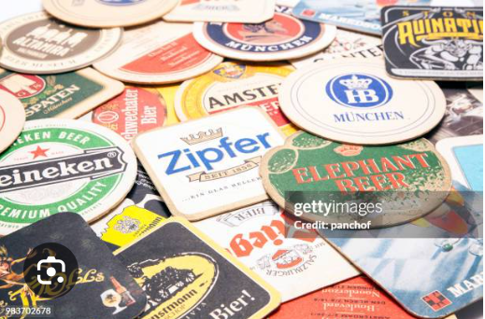

Früher gab es optische Telegrafen: Mit einer begrenzten Anzahl von Stellungen (z. B. die Arme eines Chappe-Telegrafen oder die Flügel einer Semaphore) und einer festen Anzahl möglicher Zeichen pro Stellung konnte man Nachrichten über weite Strecken senden. Je mehr Stellungen und Zeichen, desto mehr verschiedene Nachrichten – und damit desto höher der Informationsgehalt pro übertragenes „Signal“.

Unser Bierdeckel-Telegraf funktioniert genauso – nur mit Bierdeckeln statt Flügelarmen. Wir wollen dabei den maximalen Informationsgehalt pro Bierdeckel-Kombination erzielen. Dabei haben wir eine begrenzte Anzahl von Bierdeckeln, die wir von einer beliebigen Anzahl verschiedener Brauerei auswählen können.

Konkrete Fragestellung:
- von wie vielen Brauereien müssen wir die Bierdeckel auswählen, damit wir mit dem Bierdeckel-Telegrafen den höchsten Informationsgehalt pro Bierdeckelkombination erzielen?

Von 3

- Schätze, wie lange du brauchst, um den Telegrafen mit diesen Bierdeckeln zu bestücken (bzw. die Bierdeckeln zwischen 2 Nachrichten auszutauschen), dann lassen wir die Kombination für 10sec liegen.
Mit dieser Gesamtdauer pro Nachricht bestimme, welche Datenübertragungsgeschwindigkeit (in bit/s) du erzieleen kannst!

Nach der Bearbeitung der Aufgabe und ggf. Überprüfung mit beer_coaster.py:

a)
B=1:
kann man ausschließen, da man keine Information übertragen kann
B=2 :
V=B^n; n=R/B = 30/2=15; V=2^15 = 32768 → G = n*log2(B) = 15 it
B=3 :
n=30/3=10; V=3^10=56049 → G=10*log2(3) = 15,85 bit
B=5 :
n=30/5=6; V=5^6=15625 → G=6*log2(5)=13,93 bit
B=6 :
n=30/6=5; V=6^5=7776 → G=5*log2(6)=12,92 bit
B=10 :
n=30/10=3; V=10^3=1000 → G=3*log2(10)=9,97 bit
B=15 :
n=30/15=2; V=15^2=225 → G=2*log2(15)=7,81 bit
B=30 :
n=30/30=1; V=30^1=30 → G=1*log2(30)=4,91 bit

mit einer Basis von B=3 lässt sich am meisten Information übertragen

b) geschätzte benötigte Zeit:
Bierdeckel enfernen: 1 Sekunde * 3 = 3 Sekunden
richtigen Bierdeckel heraussuchen: 2 Sekunden * 3 = 6 Sekunden
Bierdeckel plazieren: 1Sekunde * 3 = 3 Sekunden
Summe: 12 Sekunden + 10 Sekunden liegen lassen = 22 Sekunden

Datenübertragungsgeschwindigkeit: 15,85bit/22s = 0,72 bit/s

